**Monitorización en bases de datos**

### **1. Introducción a las Monitorización en bases de datos**

La monitorización permite analizar el comportamiento de los componentes de una base de datos para detectar problemas y optimizar estructuras, configuraciones y mecanismos de explotación.

La auditoría es el registro de eventos de usuario para su evaluación.

### **1.1. Tipos de registros de auditoría.**

* **Database Audit Trail (DBAT):** Registros almacenados en el diccionario de datos.
* **Operating System Audit Trail (OSAT):** Registros almacenados en archivos del sistema operativo.
* **Registros de Auditoría Estándares:** Comandos ejecutados, autenticaciones y privilegios. Se escriben en la tabla **AUD$,** son accesibles con la vista **DBA_AUDIT_TRAIL**
* **Auditoría Fina (FGA):** Registro de operaciones a nivel de filas o columnas, se almacenan en la vista: **DBA_COMMON_AUDIT_TRAIL**
* **Auditoría Unificada:** Unifica registros de auditoría de distintas fuentes. La encontramos en **UNIFIED_AUDIT_TRAIL**. Para acceder a esta vista se debe disponer de los roles **AUDIT_ADMIN** y **AUDIT_VIEWER**

### **1.1.1. Auditoría básica.**

La auditoría estándar o básica se activa usando el parámetro **AUDIT_TRAIL**.

* **DB**: Registros en la tabla **AUD$.**
* **OS**: Registros en un archivo externo definido por **AUDIT_FILE_DEST**.
* **XML**: Registros en un archivo con formato XML

### **1.2. Control de los registros de auditoría.**

Se podrá auditar un conjunto de privilegios o un conjunto de comandos SQL. Para indicarlo se usa el comando AUDIT seguido del elemento:



### **1.2.1. Auditorías de inicio**

Se registran en cada conexión a la base de datos, tanto las correctas como las fallidas.

* Se usa **AUDIT SESSION** para comenzar la auditoría.
* Se usa **AUDIT SESSION WHENEVER NOT SUCCESSFUL** para auditar solo las conexiones fallidas
* Se usa **AUDIT SESSION WHENEVER SUCCESSFUL** para auditar solo las conexiones correctas.

### **1.2.2. Auditorías de acción.**

Recaen sobre las operaciones **CREATE, ALTER y DROP**, seguidas del objeto a auditar.

Si deseamos monitorizar la modificación de la tabla ALUMNO de CENTROFOR:

* **AUDIT ALTER ON CENTROFOR.ALUMNO;**

Si deseamos auditar estas operaciones para todos los usuarios:

* **AUDIT USER;**

Podemos auditar cualquiera de estas acciones para un determinado usuario y para un objeto concreto

* **AUDIT TABLE BY CENTROFOR;**

### **1.2.3. Auditorías de objeto.**

Cuando las auditorías son sobre operaciones DML, se usa la opción ON para indicar el objeto en cuestión.

*El siguiente ejemplo audita las operaciones de inserción y actualización en la tabla CLIENTE del usuario TIENDAINF, registrando solo la primera violación:*

**AUDIT INSERT, UPDATE ON TIENDAINF.CLIENTE BY SESSION;**

*Por ejemplo, para auditar todas las operaciones DML sobre la tabla ALUMNOS del usuario SECRETARIO, registrando todas las violaciones:*

**AUDIT ALL ON SECRETARIO.ALUMNOS BY ACCESS;**

### **1.2.4. Deshabilitar un control de registro de auditoría.**

Se usa el comando NOAUDIT con la misma definición que se usó para habilitarla.

*Por ejemplo, para deshabilitar todas las operaciones sobre la tabla ALUMNOS del usuario SECRETARIO:*

**NOAUDIT ALL ON SECRETARIO.ALUMNOS;**

### **1.2.5. Deshabilitar un control de registro de auditoría.**

La vista **DBA_AUDIT_TRAIL** contiene información sobre las auditorías básicas. Sus columnas son:

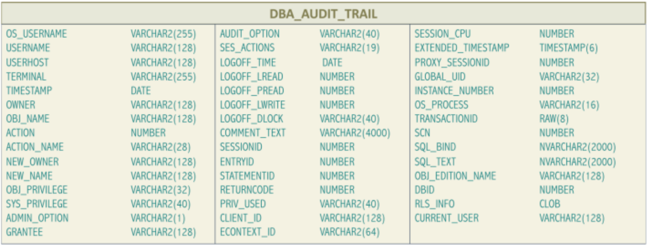

### **1.3. Auditorías finas.**

Para configurar este tipo de registros se usa el paquete **DBMS_FGA**. Dentro de este paquete existe el procedimiento **ADD_POLICY** que permite definir las políticas para una auditoría en concreto

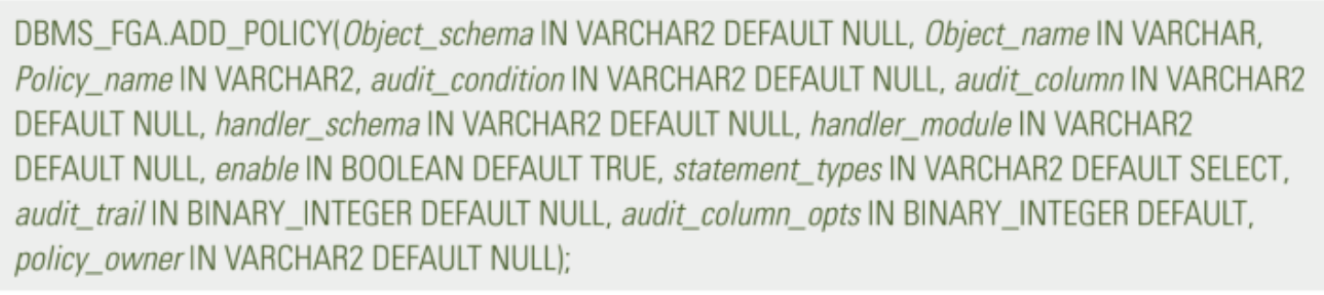

Para que un usuario pueda crear una auditoría de este tipo, debe disponer del rol **AUDIT_ADMIN**.

### **2. Gestión de índices**

Un índice acelera las consultas **SELECT** en bases de datos grandes. Para crearlo, el usuario debe tener el privilegio **INDEX** sobre la tabla o **CREATE ANY INDEX** si pertenece a otro esquema. En índices con varias columnas, el orden importa; el índice se usa si las columnas están en el orden adecuado en la cláusula **WHERE** de la consulta.

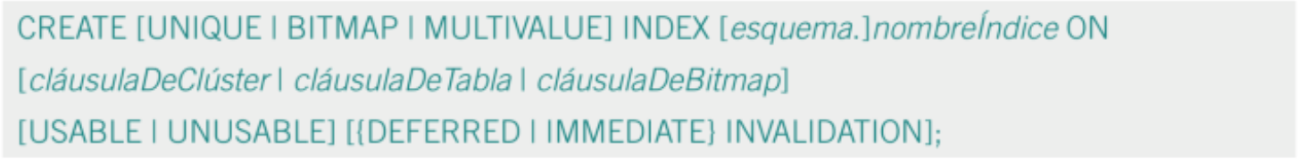

La claúsulaDeTabla tiene la siguiente sintáxis:



*El siguiente comando crea un índice sobre el campo clave de la tabla PRODUCTO del usuario TIENDAINF:*

**CREATE INDEX IX_PRODUCTO ON PRODUCTO(CODPRODUCTO);**

*El siguiente ejemplo crea un índice sobre las columnas NOMBRE y APELLIDOS de la tabla EMPLEADO del usuario TIENDAINF:*

**CREATE INDEX IX_NOMEMPLEPADO ON**

**EMPLEADO (NOMBRE, PRAPELLIDO, SGAPELLIDO);**

Los índices que usan más de una columna pueden ser comprimidos en sus valores repetidos, para ello se usa la opción COMPRESS indicando el número de columnas.

*Por ejemplo, para el usuario SECRETARIO:*

**CREATE INDEX IX_PROFESORADO on**

**PROFESORES (NUMPRO,NOMPRO,JEFPRO,SALPRO)**

**COMPRESS 4;**

Las columnas más usadas para la consulta son:

**SELECT INDEX_NAME, TABLE_NAME, COMPRESSION**

**FROM USER_INDEXES;**

Para consultar información sobre los índices del usuario, se usa la vista USER_INDIXES:

**SELECT INDEX_NAME, TABLE_NAME, COMPRESSION**

**FROM USER_INDEXES;**

Para consultar todos los índices de la base de datos:

**SELECT * FROM dba_INDEXES;**

Si queremos consultar información sobre las columnas que forman los índices:

**SELECT * FROM dba_IND_COLUMNS;**

*Por ejemplo, consultar las columnas del índice IX_ALUMNADO:*

**SELECT * FROM dba_IND_COLUMNS**

**WHERE INDEX_NAME='IX_ALUMNADO';**